จีน 6 วัน 5 คืน
ซุปตาร์...ออร์ดอส ภูเขาไฟอูลันฮาตา ฮูฮอต มองโกเลียใน
กำหนดการเดินทาง เดือนสิงหาคม - พฤศจิกายน 2568
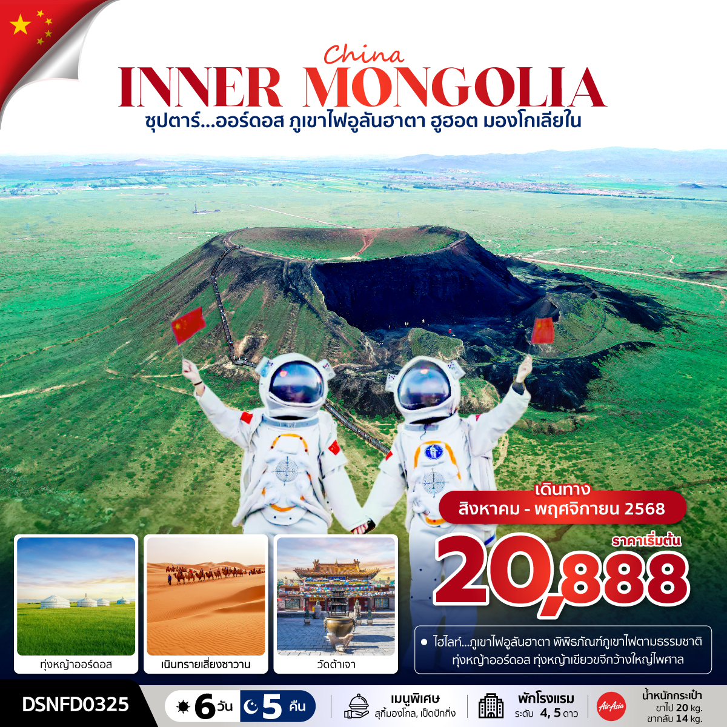
- ภูเขาไฟอูลันฮาตา พิพิธภัณฑ์ภูเขาไฟตามธรรมชาติ
- ทุ่งหญ้าออร์ดอส ทุ่งหญ้าเขียวขจีกว้างใหญ่ไพศาล
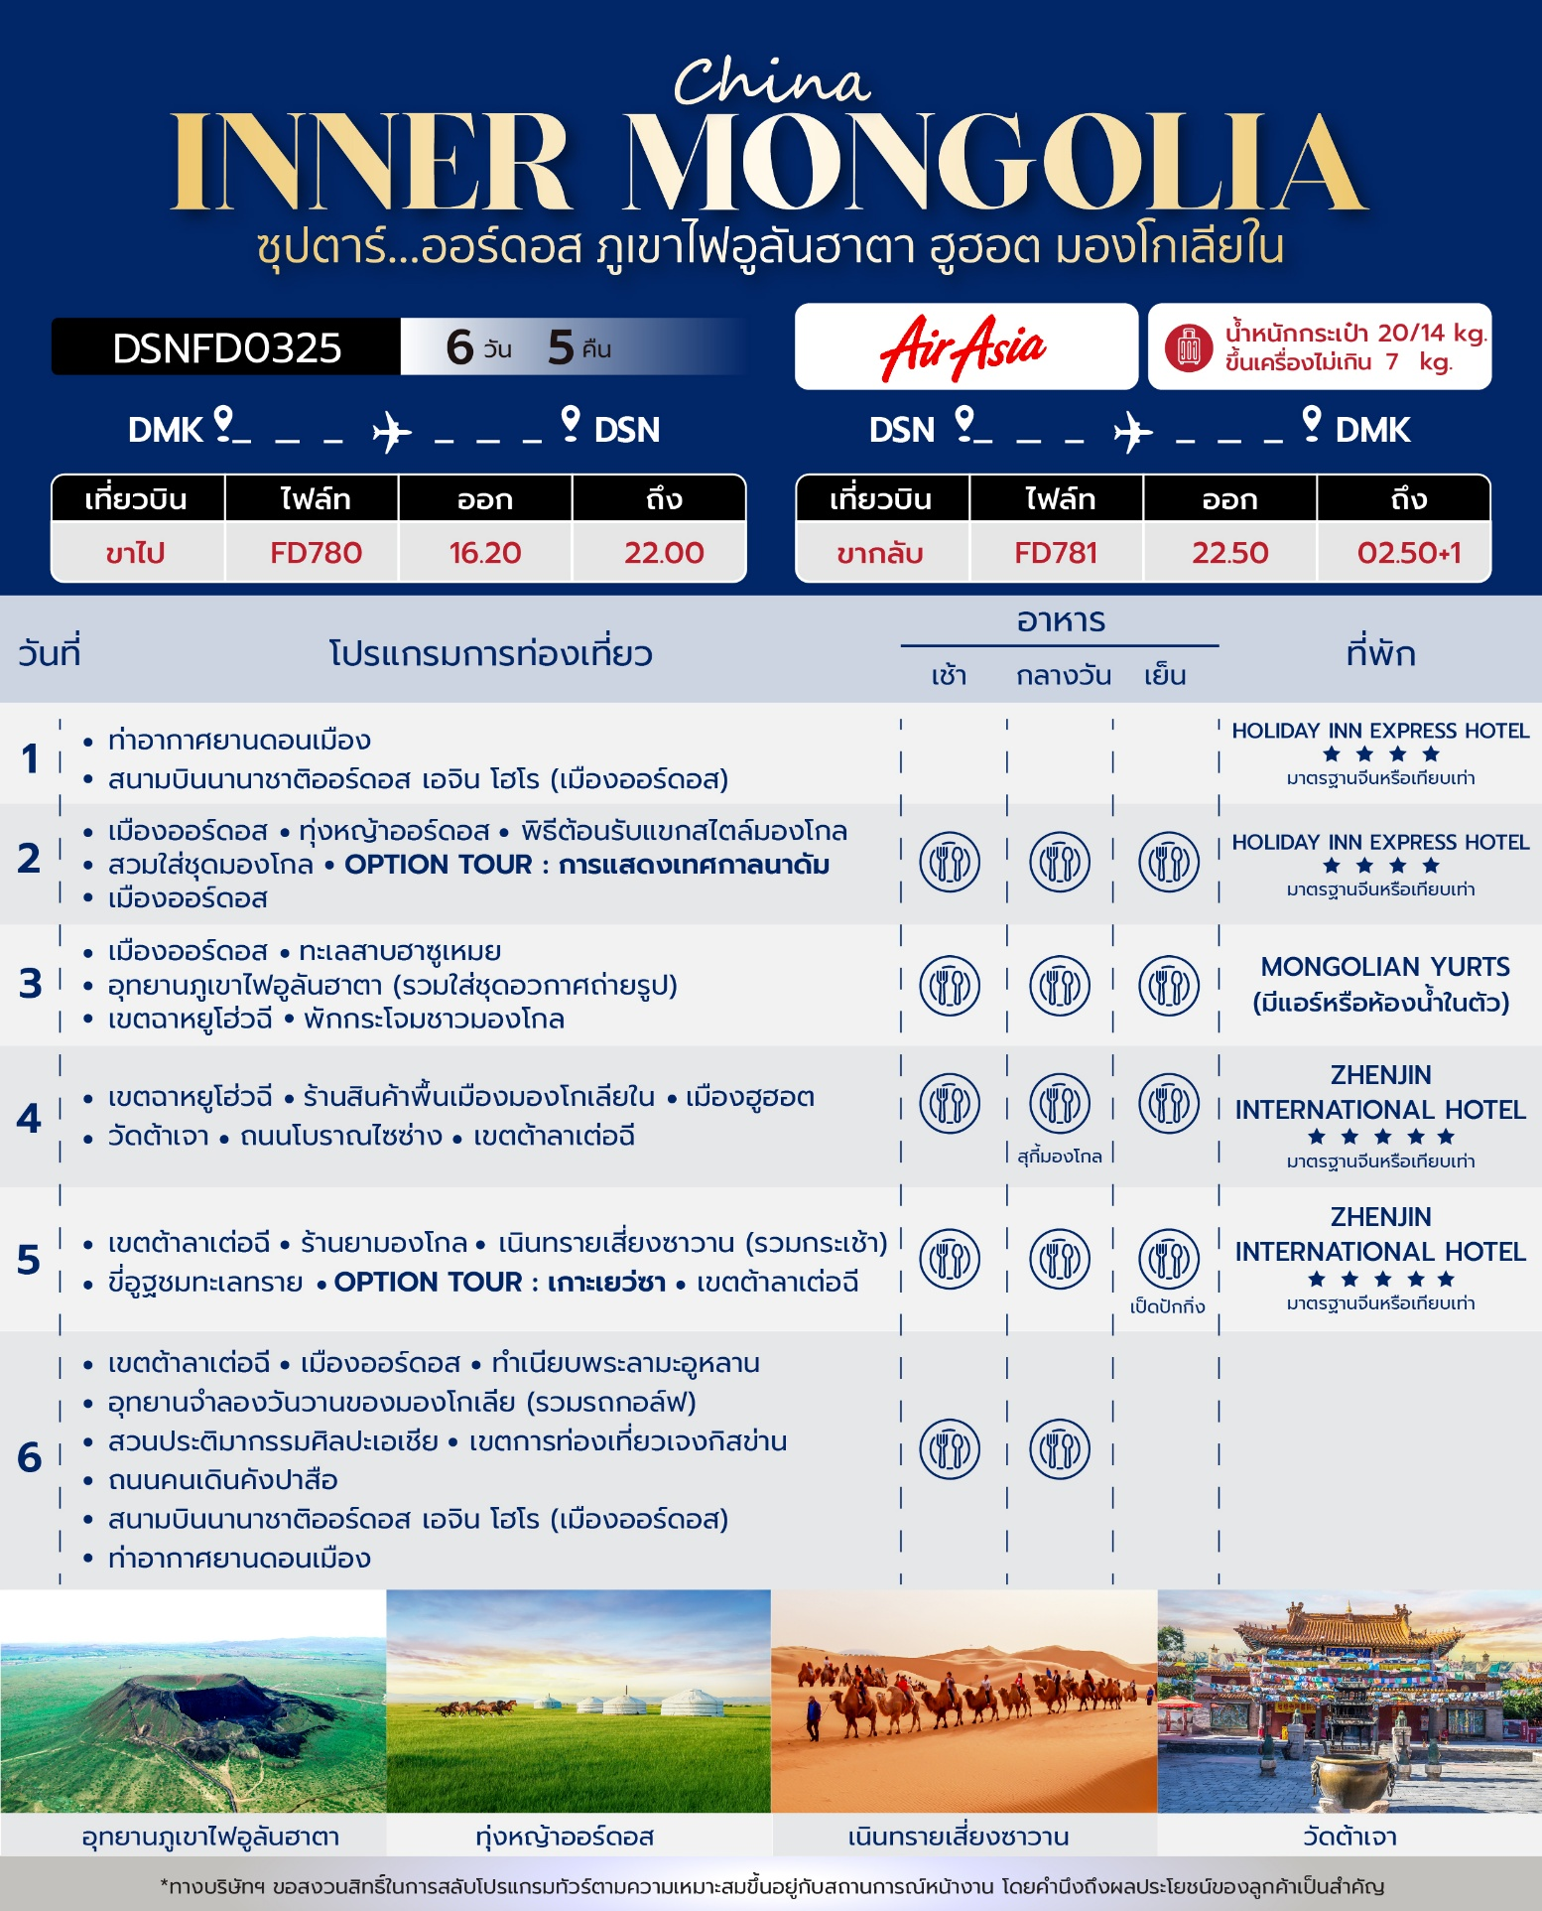
วันเดินทาง | ราคาผู้ใหญ่ | ราคาเด็ก (อายุต่ำกว่า 18 ปี) | พักเดี่ยว
08 - 13 สิงหาคม 2568  (วันแม่แห่งชาติ) | 21,888 | 23,888 | 5,000
17 - 22 สิงหาคม 2568 | 20,888 | 22,888 | 5,000
22 - 27 สิงหาคม 2568 | 20,888 | 22,888 | 5,000
31 สิงหาคม - 05 กันยายน 2568 | 20,888 | 22,888 | 5,000
05 - 10 กันยายน 2568 | 20,888 | 22,888 | 5,000
14 - 19 กันยายน 2568 | 20,888 | 22,888 | 5,000
19 - 24 กันยายน 2568 | 20,888 | 22,888 | 5,000
28 กันยายน - 03 ตุลาคม 2568 | 20,888 | 22,888 | 5,000
03 - 08 ตุลาคม 2568 | 20,888 | 22,888 | 5,000
12 - 17 ตุลาคม 2568  (วันนวมินทรมหาราช) | 21,888 | 23,888 | 5,000
17 - 22 ตุลาคม 2568 | 20,888 | 22,888 | 5,000
26 - 31 ตุลาคม 2568 | 20,888 | 22,888 | 5,000
31 ตุลาคม - 05 พฤศจิกายน 2568 | 20,888 | 22,888 | 5,000
ราคาไม่รวมค่าทิปมัคคุเทศก์ท้องถิ่น คนขับรถท้องถิ่น
ตามธรรมเนียม ท่านละ 1,800 บาท/ท่าน/ทริป (ยกเว้นเด็กต่ำกว่า 2 ขวบ)
สำหรับหัวหน้าทัวร์จากเมืองไทย (ตามความพึงพอใจในการบริการ)
ราคาเด็กอายุต่ำกว่า 2 ปี (INFANT) ราคา 6,000 บาท / ท่าน
*** โปรแกรมนี้ขอสงวนสิทธิ์ไม่รับลูกค้าจอยแลนด์ ***
*** โปรแกรมนี้มีลงร้านรัฐบาล 2 ร้าน ***

วันแรก ท่าอากาศยานดอนเมือง - สนามบินนานาชาติออร์ดอส เอจิน โฮโร (เมืองออร์ดอส) - โรงแรมที่พัก

13.30 น. สมาชิกทุกท่านพร้อมกัน ณ ท่าอากาศยานดอนเมือง อาคาร 1 ชั้น 3 ประตู 1 ก่อนนำท่านไปเช็คอินที่เคาน์เตอร์สายการบิน แอร์เอเชีย (FD) โดยมีหัวหน้าทัวร์และเจ้าหน้าที่ส่งทัวร์ คอยต้อนรับและแจกเอกสารการเดินทาง จากนั้นนำท่านเช็คอินและโหลดสัมภาระ
16.20 น. ออกเดินทางสู่ เมืองออร์ดอส โดยสายการบิน แอร์เอเชีย (FD) เที่ยวบินที่ FD780 (มีอาหารร้อนและน้ำดื่มบริการบนเครื่อง)
เวลาบินอาจมีการเปลี่ยนแปลง ก่อนจะทำออกตั๋วเครื่องบินภายในประเทศ กรุณาเช็คไฟล์ทบินคอนเฟิร์มกับเจ้าหน้าที่ของบริษัททุกครั้ง
22.00 น. เดินทางถึง สนามบินนานาชาติออร์ดอส เอจิน โฮโร (เมืองออร์ดอส) ผ่านพิธีตรวจคนเข้าเมืองและศุลกากรเรียบร้อยแล้วนำท่านรับสัมภาระ (เวลาท้องถิ่นจีนเร็วกว่าเวลาประเทศไทย 1 ชั่วโมง)
จากนั้นนำท่านเดินทางสู่ โรงแรมที่พัก
ที่พัก โรงแรม HOLIDAY INN EXPRESS HOTEL ระดับ 4 ดาวมาตรฐานจีน หรือเทียบเท่า

วันที่สอง เมืองออร์ดอส - ทุ่งหญ้าออร์ดอส - พิธีต้อนรับแขกสไตล์มองโกล - สวมใส่ชุดมองโกล - OPTION TOUR : การแสดงเทศกาลนาดัม - เมืองออร์ดอส

เช้า บริการอาหารเช้า ณ ห้องอาหารของโรงแรม
นำท่านเดินทางสู่ ทุ่งหญ้าออร์ดอส ชมวิวระหว่างทางหรือพักผ่อนตามอัธยาศัย (ใช้เวลาเดินทางประมาณ 2 ชั่วโมง)
กลางวัน บริการอาหารกลางวัน ณ ภัตตาคารอาหารพื้นเมือง
บ่าย นำท่านชม ทุ่งหญ้าออร์ดอส (Ordos Grassland) หนึ่งในสถานที่ท่องเที่ยวที่น่าตื่นตาตื่นใจในมองโกเลียใน โดยเฉพาะสำหรับผู้ที่ชื่นชอบการสำรวจธรรมชาติและกิจกรรมกลางแจ้ง ทุ่งหญ้าออร์ดอสมีชื่อเสียงในเรื่องของทุ่งหญ้ากว้างใหญ่และความงดงามของวิวทิวทัศน์

นำท่านร่วมกิจกรรม พิธีต้อนรับแขกสไตล์มองโกล เป็นประเพณีโบราณที่มีมาช้านาน ชาวมองโกลมีอุปนิสัยที่รักเพื่อนฝูงและตรงไปตรงมาไม่เสแสร้ง เมื่อมีเพื่อนหรือแขกมาเยือนก็มักจะผูกมิตรอย่างจริงใจด้วยการส่งถ้วยเหล้าให้แขกผู้มาเยือนดื่ม จนเป็นประเพณีสืบทอดมาจนปัจจุบัน (รวมในราคาทัวร์)
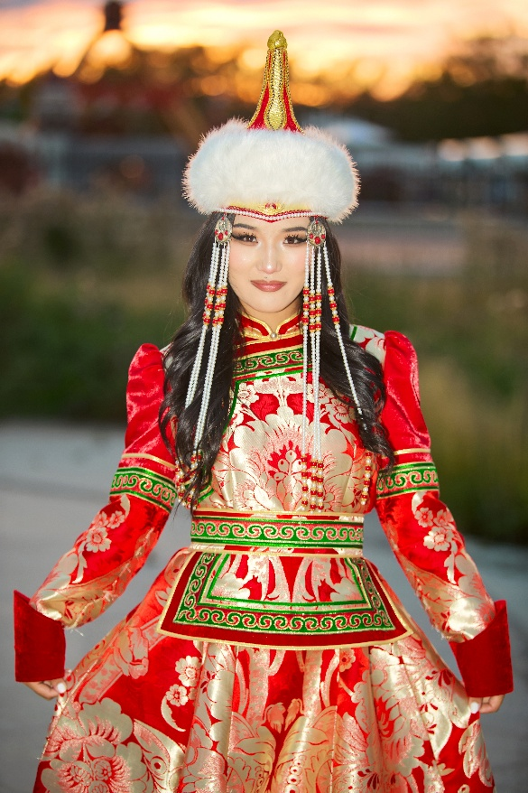
นำท่านร่วมกิจกรรม สวมใส่ชุดมองโกล สัมผัสพลังแห่งบรรพบุรุษ สวมเสื้อคลุมแบบดั้งเดิมที่มีสีสันสดใส ปักลวดลายอันประณีต คุณจะสัมผัสได้ถึงพลังแห่งบรรพบุรุษที่เคยปกครองดินแดนครึ่งโลก การสวมหมวกขนสัตว์ ผูกสายรัดเอว พร้อมเครื่องประดับเงินแท้ที่ส่องแสงระยิบระยับ จะทำให้ท่านเสมือนกลายเป็นนักรบแห่งทุ่งหญ้า พร้อมเครื่องประดับเงินแท้ที่ส่องแสงระยิบระยับ ของชนเผ่าที่เคยปกครองดินแดนครึ่งโลก เมื่อคุณยืนท่ามกลางทุ่งหญ้าไร้ขอบเขต (รวมในราคาทัวร์)

ท่านสามารถซื้อทัวร์เสริม (โดยสอบถามรายละเอียดเพิ่มเติมได้ที่ไกด์ท้องถิ่น)
- OPTION TOUR : การแสดงเทศกาลนาดัม (ราคา 380 RMB/PAX)
การแสดงเทศกาลนาดัม (Nadaam Festival) เป็นเทศกาลเฉลิมฉลองประจำชาติที่มีมาตั้งแต่โบราณของชาวมองโกล คำว่า “นาดัม” หมายถึง กีฬาทั้ง 3 ของลูกผู้ชาย โดยกีฬาทั้ง 3 มีที่มาจากการฝึกทักษะทางการทหารของ “เจงกิสข่าน” นักรบผู้ก่อตั้งจักรวรรดิมองโกลอันแสนยิ่งใหญ่ ซึ่งกีฬาทั้ง 3 ชนิด ได้แก่ การแข่งมวยปล้ำ , การแข่งยิงธนู และการแข่งขี่ม้า
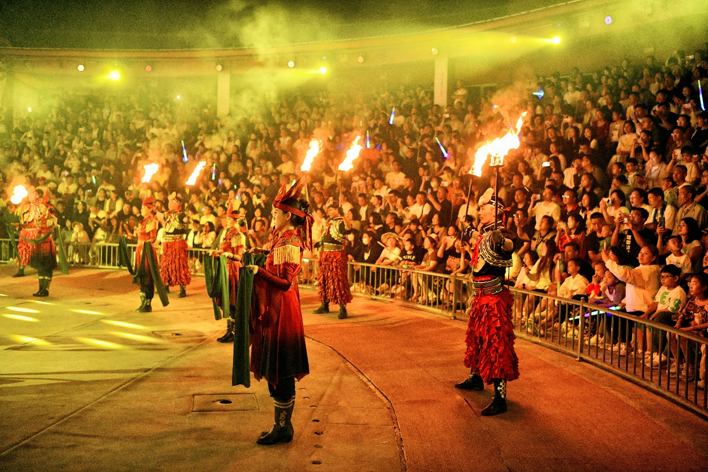
หมายเหตุ : ราคาทัวร์นี้ยังไม่รวมค่าบริการ OPTION TOUR หากท่านไหนที่สนใจสามารถสอบถามกับทางหัวหน้าทัวร์หรือไกด์ท้องถิ่นอีกครั้ง

จากนั้นนำท่านเดินทางกลับสู่ เมืองออร์ดอส (ORDOS CITY) ภาษาจีนเรียกว่า “เมืองเอ้อเอ่อร์ตัวซือ” ตั้งอยู่ทางตะวันตกเฉียงใต้ของเขตปกครองตนเองมองโกเลียใน ทางภาคเหนือของประเทศจีน เป็น 1 ใน 18 เมืองตัวอย่างด้านการปฏิรูปและเปิดประเทศในรอบ 30 ปีที่ผ่านมา ตลอดจนได้รับการจัดอันดับให้อยู่ในเมืองที่มีขีดความสามารถสูงสุด 50 อันดับแรกของจีน และล่าสุดในปี 2021 ที่ผ่านมาก็ได้รับการจัดอันดับให้ติดหนึ่งใน 100 รายชื่อเมืองชั้นนำของจีนอีกด้วย (ใช้เวลาเดินทางประมาณ 2 ชั่วโมง)
เย็น บริการอาหารเย็น ณ ภัตตาคารอาหารพื้นเมือง
ที่พัก โรงแรม HOLIDAY INN EXPRESS HOTEL ระดับ 4 ดาวมาตรฐานจีน หรือเทียบเท่า
วันที่สาม เมืองออร์ดอส - ทะเลสาบฮาซูเหมย - อุทยานภูเขาไฟอูลันฮาตา (รวมใส่ชุดอวกาศถ่ายรูป) -
เขตฉาหยูโฮ่วฉี - พักกระโจมชาวมองโกล

เช้า บริการอาหารเช้า ณ ห้องอาหารของโรงแรม
นำท่านเดินทางสู่ อุทยานภูเขาไฟอูลันฮาตา ชมวิวระหว่างทางหรือพักผ่อนตามอัธยาศัย (ใช้เวลาเดินทางประมาณ 5 ชั่วโมง 30 นาที)
ระหว่างทางนำท่านแวะชม ทะเลสาบฮาซูเหมย (Hasu Lake) เป็นทะเลสาบที่ตั้งอยู่ใน Tumed Left Banner เขตปกครองตนเองมองโกเลียใน ประเทศจีน ทะเลสาบมีพื้นที่กว่า 30 ตารางกิโลเมตรและมีความลึกถึง 3 เมตร นับเป็นทะเลสาบมีทิวทัศนียภาพที่สวยงามเหมาะแก่การถ่ายรูปยิ่งนัก
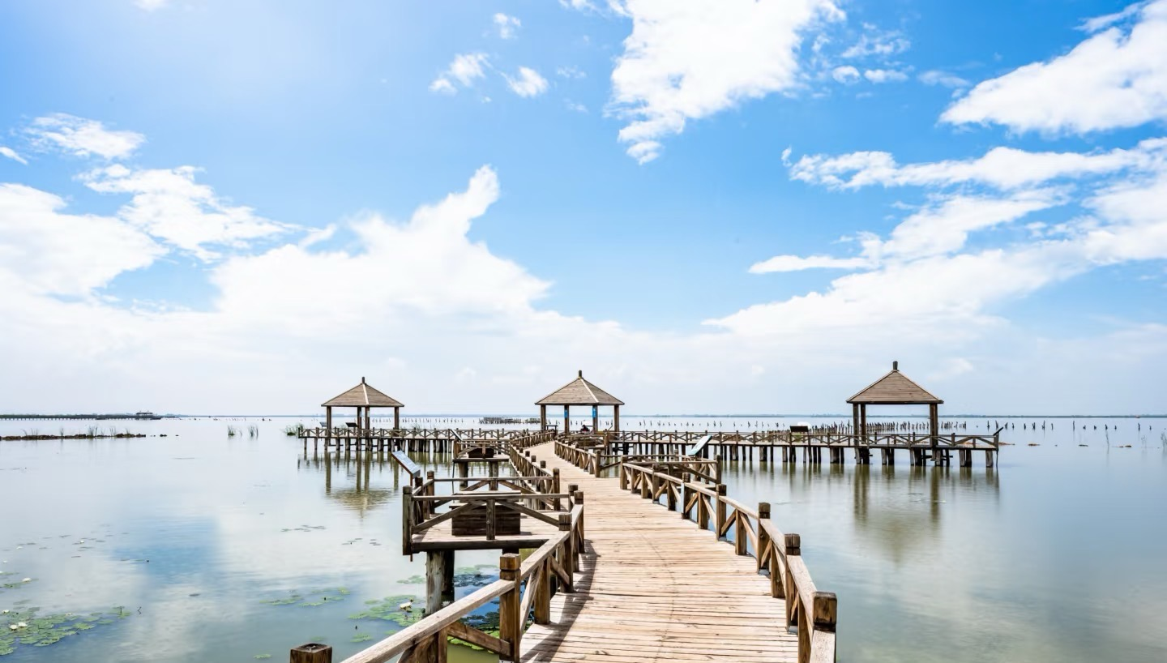
กลางวัน บริการอาหารกลางวัน ณ ภัตตาคารอาหารพื้นเมือง
บ่าย นำท่านชม อุทยานภูเขาไฟอูลันฮาตา (Ulanhada Volcanic Geopark) ได้รับการขนานนามว่าเป็น “พิพิธภัณฑ์ภูเขาไฟ” ตามธรรมชาติ โดยมีลักษณะทางธรณีวิทยาที่หลากหลาย ไม่ว่าจะเป็นภูเขาไฟ ทุ่งลาวา และทะเลสาบสันดอนกั้น ความงามของธรรมชาติบนอุทยานธรณีภูเขาไฟอูลันฮาตาที่ได้รับการกล่าวขานและขยายเป็นวงกว้าง ทำให้นักท่องเที่ยวจำนวนมากเดินทางมาเยี่ยมชมทิวทัศน์แห่งนี้ (รวมใส่ชุดอวกาศถ่ายรูป)
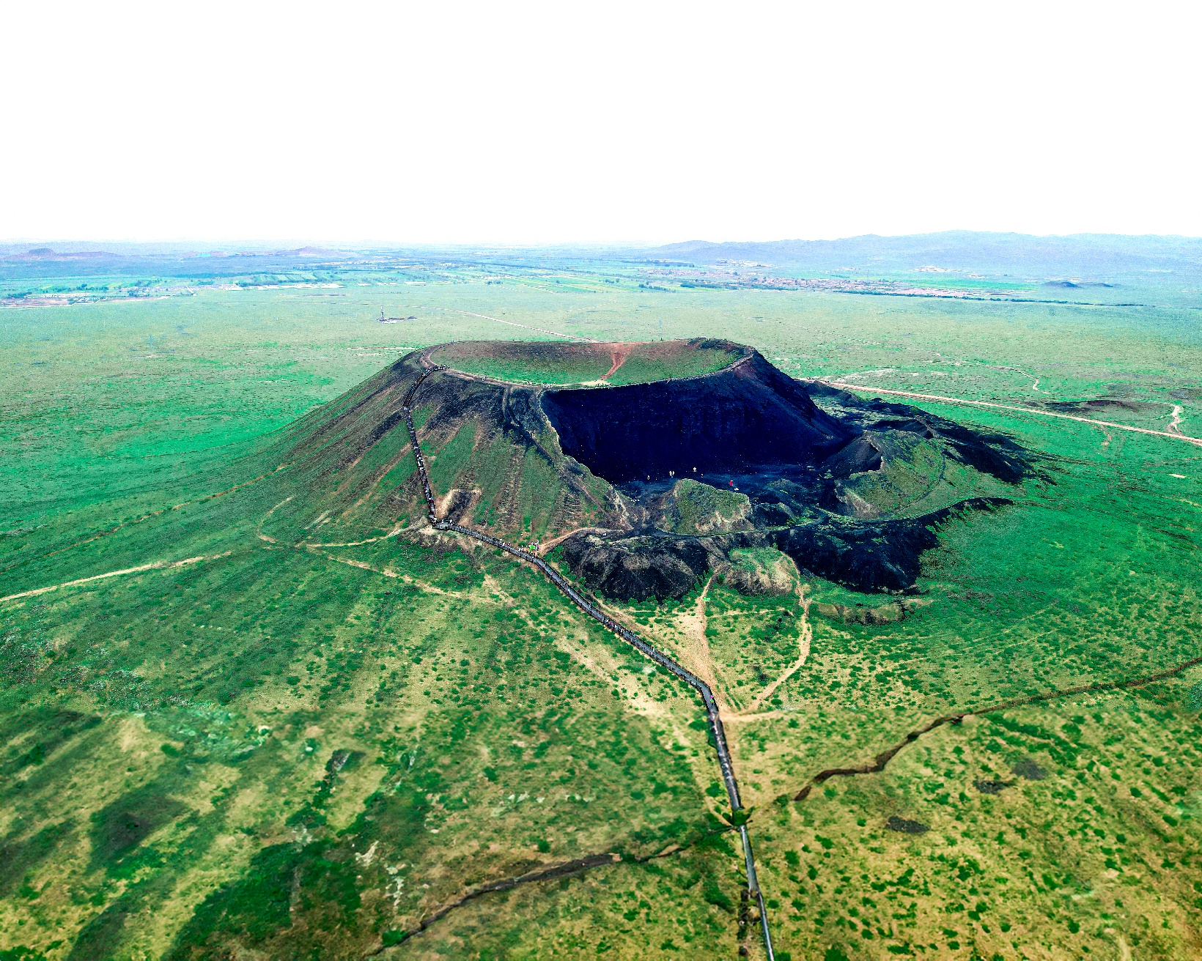

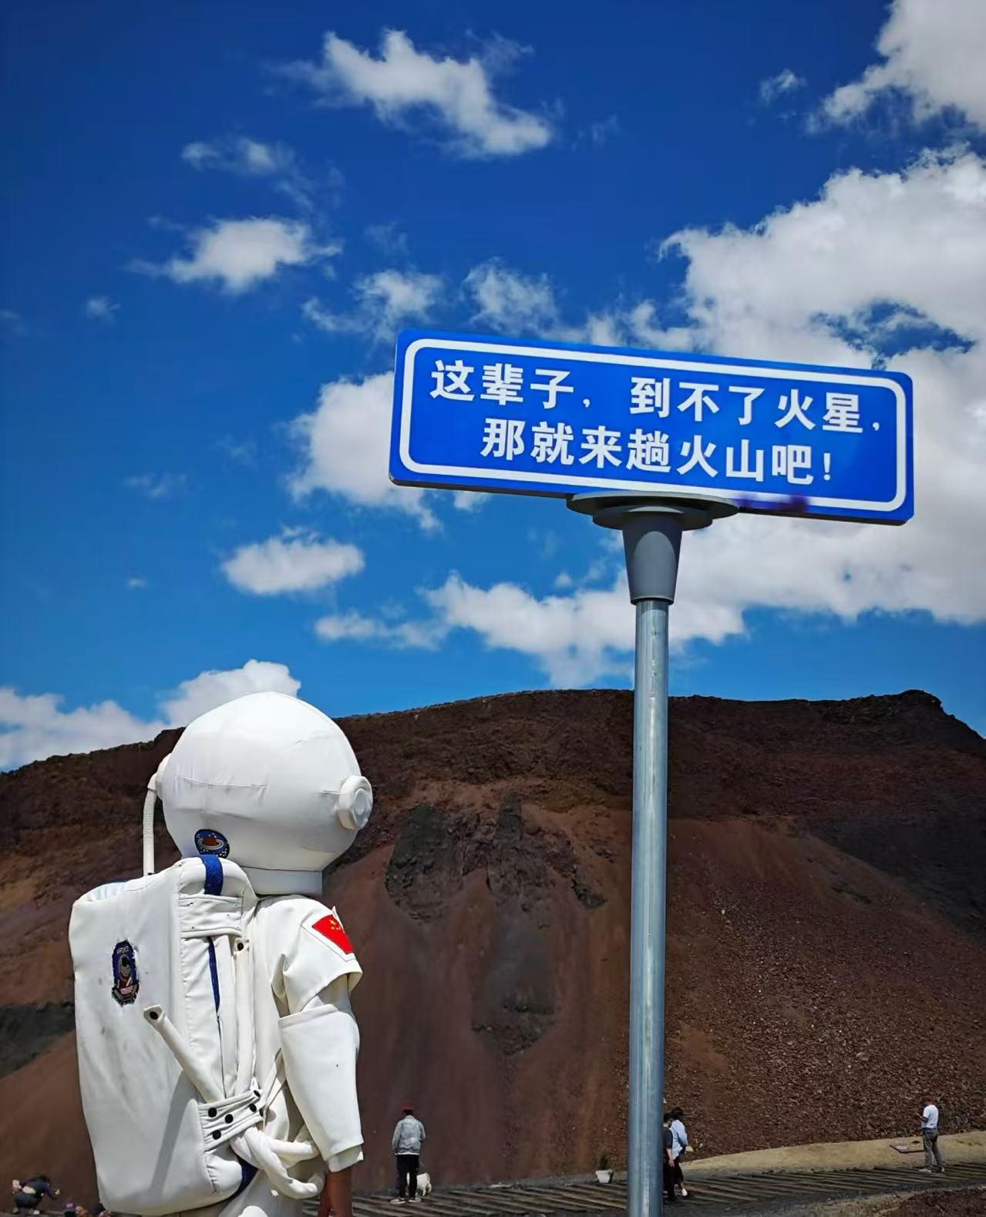

จากนั้นนำท่านเดินทางสู่ เขตฉาหยูโฮ่วฉี (QAHAR RIGHT REAR BANNER) ตั้งอยู่ทางตะวันตกของเมืองอูลันฉาผู่และมีพรมแดนติดกับมณฑลซานซีและเขตอื่นๆ ของมองโกเลียใน (ใช้เวลาเดินทางประมาณ 1 ชั่วโมง)
เย็น บริการอาหารเย็น ณ ภัตตาคารอาหารพื้นเมือง
ที่พัก MONGOLIAN YURTS (ที่พักแบบกระโจมชาวมองโกล มีแอร์และห้องน้ำในตัว)
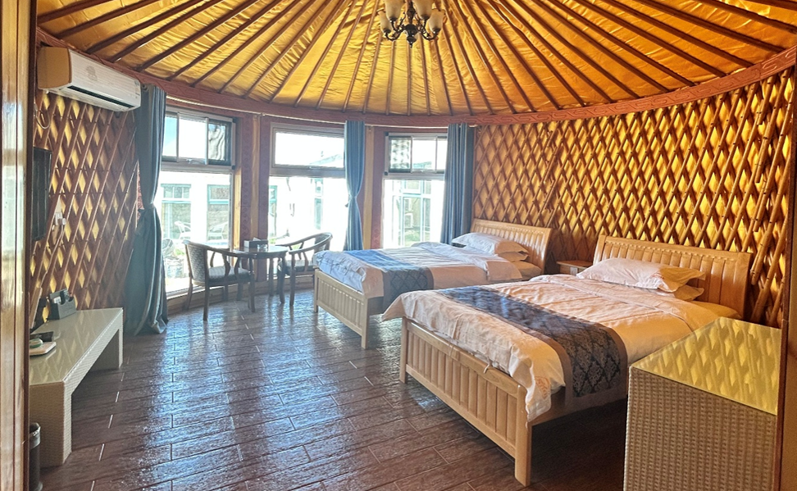

วันที่สี่ เขตฉาหยูโฮ่วฉี - ร้านสินค้าพื้นเมืองมองโกเลียใน - เมืองฮูฮอต - วัดต้าเจา - ถนนโบราณไซซ่าง - เขตต้าลาเต่อฉี

เช้า บริการอาหารเช้า ณ ห้องอาหารของโรงแรม
นำท่านชม ร้านสินค้าพื้นเมืองมองโกเลียใน ให้ท่านเลือกซื้อสินค้าเป็นของฝากให้แก่คนที่ท่านรัก
จากนั้นนำท่านเดินทางสู่ เมืองฮูฮอต (HOHHOT CITY) เป็นเมืองหลวงของเขตปกครองตนเองมองโกเลียใน “ฮูฮอต” ในภาษามองโกล มีความหมายอันไพเราะว่า “นครสีคราม” ซึ่งสะท้อนถึงความรู้สึกเป็นมิตร ความเรียบง่าย และความหวัง เฉกเช่นท้องฟ้าสีครามอันกว้างใหญ่ที่โอบอุ้มดินแดนแห่งนี้ (ใช้เวลาเดินทางประมาณ 2 ชั่วโมง 30 นาที)
กลางวัน บริการอาหารกลางวัน ณ ภัตตาคาร (เมนูพิเศษ สุกี้มองโกล)
บ่าย นำท่านสักการะ วัดต้าเจา (Dazhao Temple) เป็นวัดศักดิ์สิทธิ์และเก่าแก่ของพุทธศาสนานิกายทิเบตที่มีอายุเกือบ 500 ปี สร้างขึ้นตั้งแต่ในสมัยราชวงศ์หมิง (ค.ศ. 1368-1644) ภายในวัดมีพระพุทธรูปเงินสูง 8.2 ฟุต วัดนี้จึงมีชื่อเรียกอีกชื่อหนึ่งว่า “วัดพระเงิน”
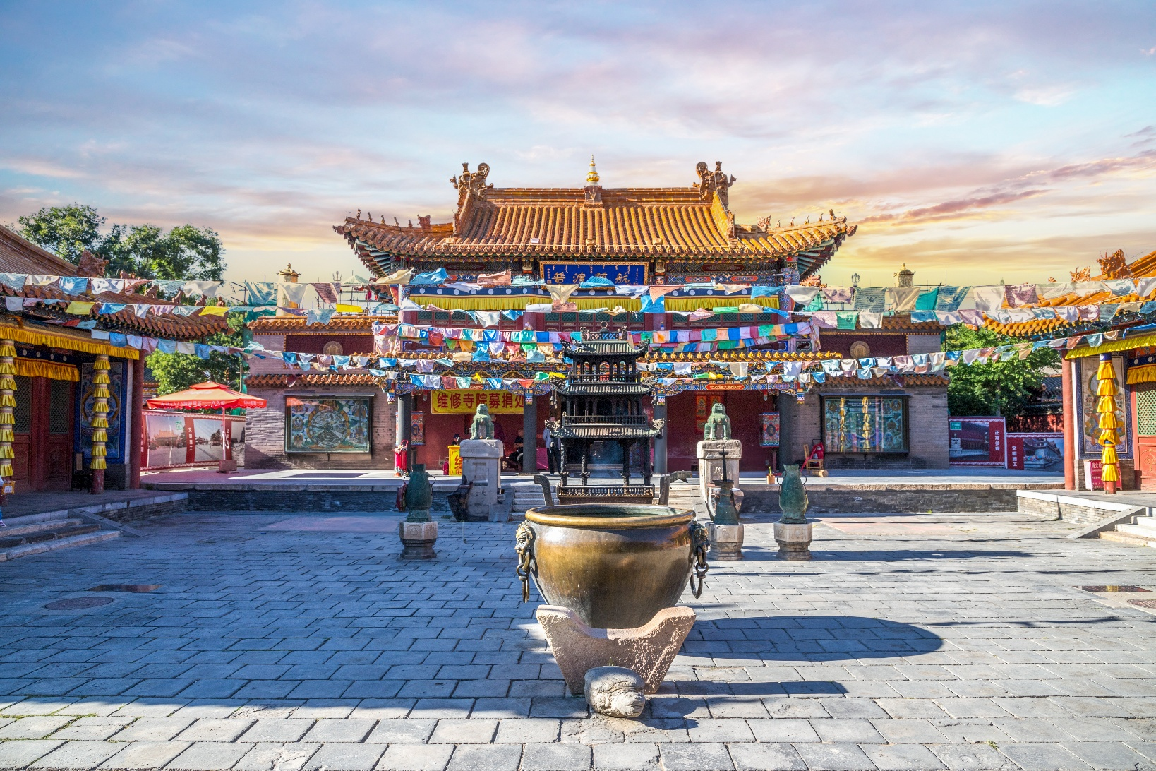
จากนั้นนำท่านสู่ ถนนโบราณไซซ่าง (Saishang Old Street) ตั้งอยู่ติดกับวัดต้าเจามีความยาวประมาณ 380 เมตร เป็นถนนคนเดินที่จำลองบรรยากาศเมืองเก่าจีน ผสมผสานกลิ่นอายของมองโกเลียใน อาคารร้านค้าตกแต่งด้วยสถาปัตยกรรมจีนดั้งเดิม ให้ความรู้สึกย้อนยุค ภายในเต็มไปด้วยร้านอาหารพื้นเมือง ของว่างท้องถิ่น ของฝาก และร้านขายงานฝีมือ
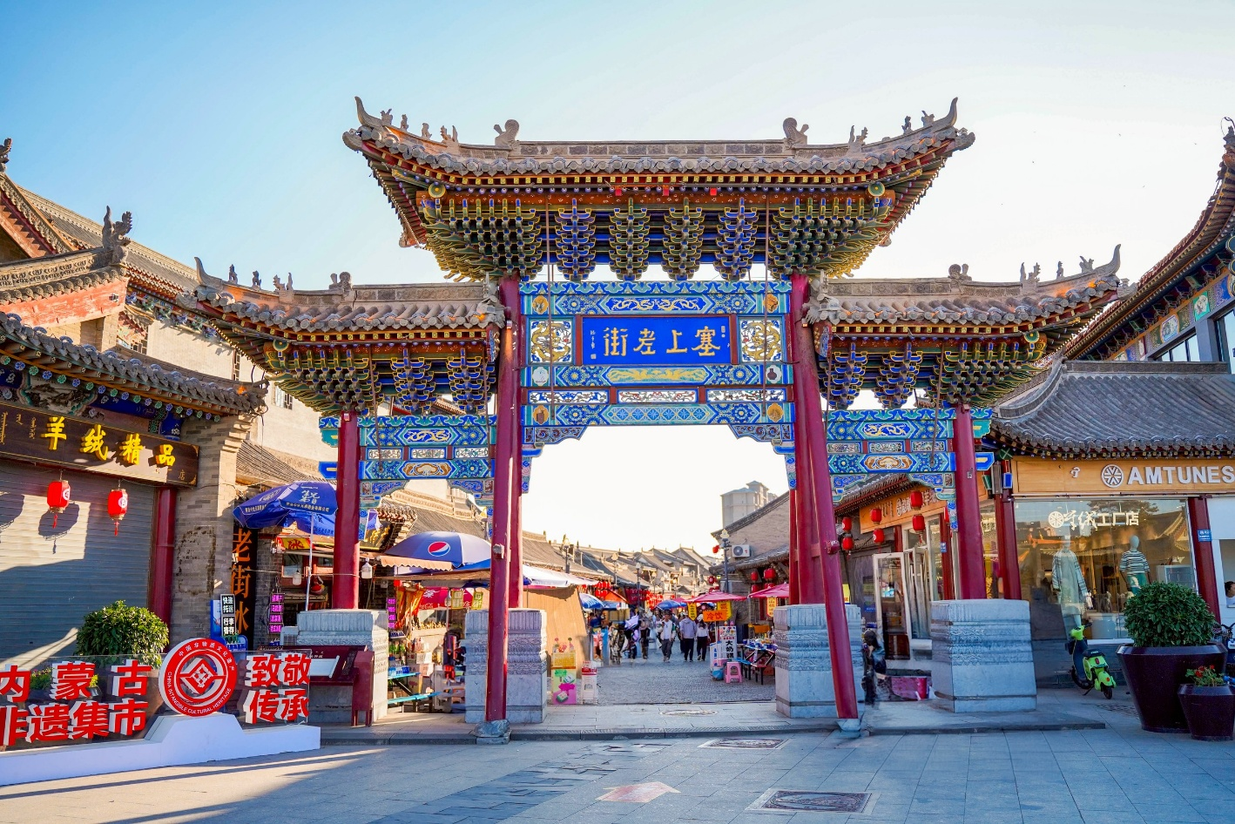
นำท่านเดินทางสู่ เขตต้าลาเต่อฉี (DALAD BANNER) อยู่ภายใต้การบริหารของเมืองออร์ดอส ชมวิวระหว่างทางหรือพักผ่อนตามอัธยาศัย (ใช้เวลาเดินทางประมาณ 2 ชั่วโมง)
เย็น บริการอาหารเย็น ณ ภัตตาคารอาหารพื้นเมือง
ที่พัก โรงแรม ZHENJIN INTERNATIONAL HOTEL ระดับ 5 ดาวมาตรฐานจีน หรือเทียบเท่า

วันที่ห้า เขตต้าลาเต่อฉี - ร้านยามองโกล - เนินทรายเสี่ยงซาวาน (รวมกระเช้า) - ขี่อูฐชมทะเลทราย - OPTION TOUR : เกาะเยว่ซา - เขตต้าลาเต่อฉี

เช้า บริการอาหารเช้า ณ ห้องอาหารของโรงแรม
นำท่านชม ร้านยามองโกล เลือกซื้อยาสมุนไพรที่ขึ้นชื่อของชาวมองโกล
นำท่านเดินทางสู่ เนินทรายเสี่ยงซาวาน ชมวิวระหว่างทางหรือพักผ่อนตามอัธยาศัย (ใช้เวลาเดินทางประมาณ 1 ชั่วโมง)
กลางวัน บริการอาหารกลางวัน ณ ภัตตาคารอาหารพื้นเมือง
บ่าย นำท่านชม เนินทรายเสี่ยงซาวาน (Xiangshawan) สถานที่ท่องเที่ยวระดับ 5A ในประเทศจีน ตั้งอยู่ในอำเภอดาลัด เมืองออร์ดอส เขตปกครองตนเองมองโกเลียในของจีน เป็นส่วนที่อยู่ทางภาคตะวันออกสุดของทะเลทราย “คู่ปู้ฉี” ซึ่งทอดตัวยาวกว่า 400 กิโลเมตร จากทิศตะวันตกไปยังตะวันออก และมีความกว้าง 50 กิโลเมตร ถือเป็นทะเลทรายใหญ่อันดับที่ 7 ของจีน ที่นี่นอกจากจะมีทิวทัศน์ทะเลทรายที่งดงาม ยังมีกิจกรรมสนุก ๆ อย่างเล่นสไลด์ทราย ขี่อูฐ และรถออฟโรดเที่ยวทะเลทราย เหมาะสำหรับผู้ที่ต้องการสัมผัสบรรยากาศทะเลทรายและวัฒนธรรมมองโกเลีย
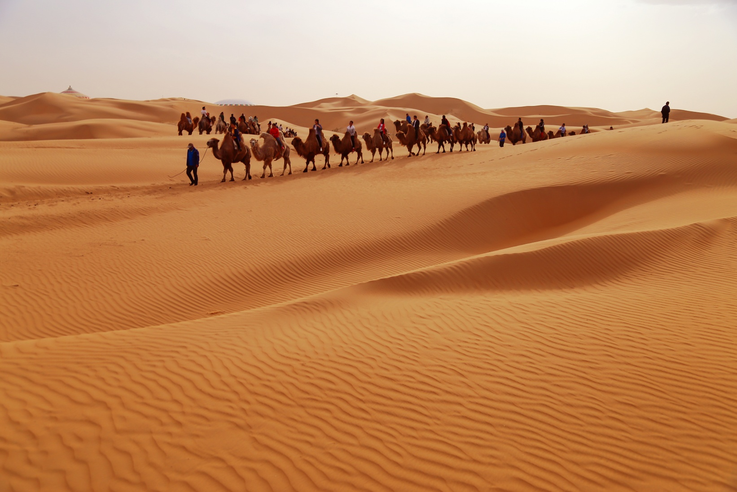
นำท่าน นั่งกระเช้าไฟฟ้า ขึ้นสู่ยอดเนินทราย ชมทัศนียภาพอันกว้างใหญ่สุดลูกหูลูกตาของทะเลทรายคูบูฉีจากมุมสูง เป็นการเปิดประสบการณ์ที่ทั้งสะดวกสบายและน่าตื่นตาตื่นใจ (รวมในราคาทัวร์)
นำท่านร่วมกิจกรรม ขี่อูฐชมทะเลทราย เป็นประสบการณ์สุดคลาสสิกที่หาได้เฉพาะในดินแดนทะเลทรายเท่านั้น ชมทัศนียภาพอันเวิ้งว้างของเนินทรายที่ทอดยาวไปจรดขอบฟ้า เป็นความทรงจำอันแสนโรแมนติกและน่าประทับใจ (รวมในราคาทัวร์)
หมายเหตุ : ราคาทัวร์ไม่รวมกิจกรรมอื่นๆในทะเลทราย ท่านสามารถร่วมกิจกรรมสไลเดอร์บนเนินทราย และรถทะเลทรายต่างๆ ติดต่อขอข้อมูลและรายละเอียดเพิ่มเติมกับรายการได้ที่เจ้าหน้าที่และชำระเงินกับไกด์ท้องถิ่น

ท่านสามารถซื้อทัวร์เสริม (โดยสอบถามรายละเอียดเพิ่มเติมได้ที่ไกด์ท้องถิ่น)
- OPTION TOUR : เกาะเยว่ซา (ราคา 280 RMB/PAX)
เกาะเยว่ซา (Yuesha Island) โดดเด่นด้วยกิจกรรมความบันเทิงและศิลปะ ไม่ว่าจะเป็นการแกะสลักหินทรายสุดประณีต หรือสวนน้ำกลางทะเลทรายขนาดใหญ่ ที่มอบบรรยากาศเสมือนชายหาดท่ามกลางผืนทราย
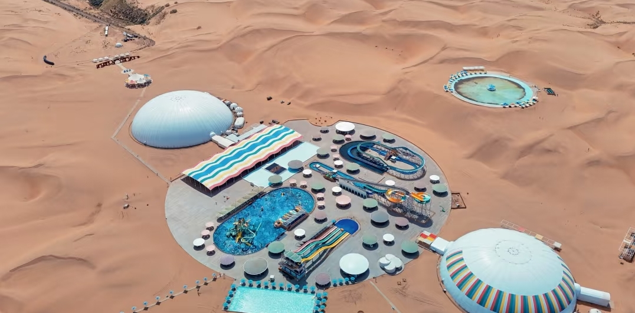
หมายเหตุ : ราคาทัวร์นี้ยังไม่รวมค่าบริการ OPTION TOUR หากท่านไหนที่สนใจสามารถสอบถามกับทางหัวหน้าทัวร์หรือไกด์ท้องถิ่นอีกครั้ง

นำท่านเดินทางกลับสู่ เขตต้าลาเต่อฉี (DALAD BANNER) ชมวิวระหว่างทางหรือพักผ่อนตามอัธยาศัย (ใช้เวลาเดินทางประมาณ 1 ชั่วโมง)
เย็น บริการอาหารเย็น ณ ภัตตาคาร (เมนูพิเศษ เป็ดปักกิ่ง)
ที่พัก โรงแรม ZHENJIN INTERNATIONAL HOTEL ระดับ 5 ดาวมาตรฐานจีน หรือเทียบเท่า

วันที่หก เขตต้าลาเต่อฉี - เมืองออร์ดอส - ทำเนียบพระลามะอูหลาน - อุทยานจำลองวันวานของมองโกเลีย (รวมรถกอล์ฟ) - สวนประติมากรรมศิลปะเอเชีย - เขตการท่องเที่ยวเจงกิสข่าน - ถนนคนเดินคังปาสือ - สนามบินนานาชาติออร์ดอส เอจิน โฮโร (เมืองออร์ดอส) - ท่าอากาศยานดอนเมือง

เช้า บริการอาหารเช้า ณ ห้องอาหารของโรงแรม
นำท่านเดินทางกลับสู่ เมืองออร์ดอส (ORDOS CITY) ชมวิวระหว่างทางหรือพักผ่อนตามอัธยาศัย (ใช้เวลาเดินทางประมาณ 1 ชั่วโมง 30 นาที)
นำท่านเดินทางสู่ ทำเนียบพระลามะอูหลาน (Wulan Living Buddha Mansion) สวนวัฒนธรรมเชิงนิเวศอี้เหอตั้งอยู่ในสวนพฤกษศาสตร์เป่ยซาน เมืองออร์ดอส เขตปกครองตนเองมองโกเลียใน เป็นสถานที่ท่องเที่ยวระดับชาติระดับ 4A จุดชมวิวนี้สร้างขึ้นเมื่อปี พ.ศ. 2554 ครอบคลุมพื้นที่ประมาณ 200,000 ตารางเมตร และพื้นที่ก่อสร้างประมาณ 28,000 ตารางเมตร อาคารหลักของจุดชมวิวผสมผสานองค์ประกอบทางวัฒนธรรมของกลุ่มชาติพันธุ์มองโกเลีย ทิเบต และฮั่น เป็นพิพิธภัณฑ์แห่งเดียวที่เกี่ยวกับวัฒนธรรมทางพุทธศาสนาในมองโกเลียใน ที่ประทับของพระพุทธองค์อูลาน สถานที่ที่พระพุทธองค์ที่ 12 อูลานอาศัย ศึกษา เทศนาและปฏิบัติธรรม
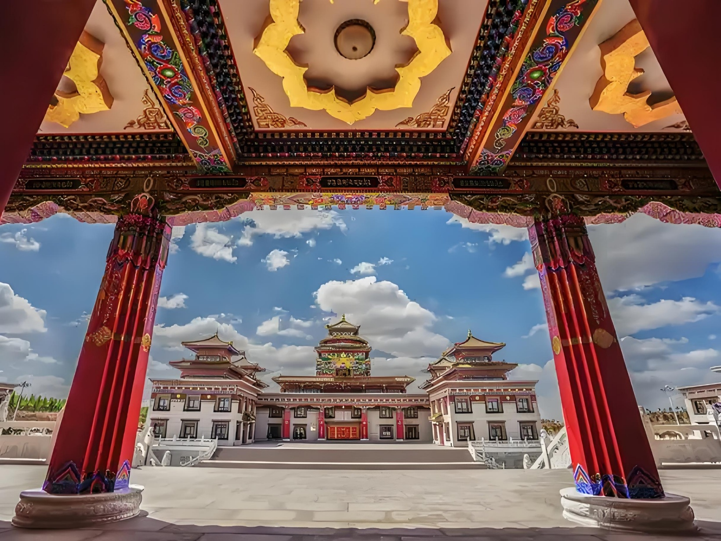
จากนั้นนำท่านสู่ อุทยานจำลองวันวานของมองโกเลีย (Mongolian Origin) มีพื้นที่ 33.48 ตารางกิโลเมตร ภายในอุทยานเหมือนท่านได้ย้อนเวลากลับไปเมื่อ 700 กว่าปีก่อน ฉากต่างๆบอกเล่าเรื่องราววัฒนธรรม ประวัติ ภาษาของชนเผ่ามองโกลตั้งแต่โบราณ (รวมรถกอล์ฟ)
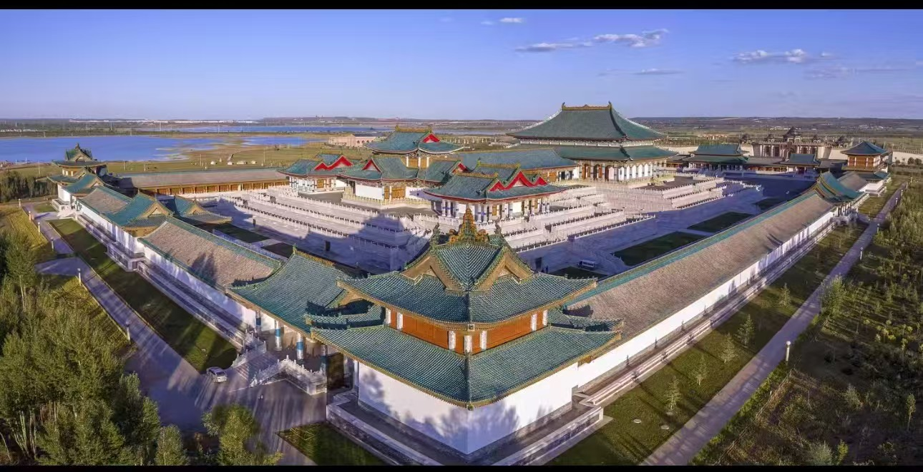
กลางวัน บริการอาหารกลางวัน ณ ภัตตาคารอาหารพื้นเมือง
บ่าย นำท่านสู่ สวนประติมากรรมศิลปะเอเชีย (Asian Sculpture Art Theme Park) สร้างขึ้นโดยรัฐบาลเมืองออร์ดอส มีรูปปั้นสวยงาม 60 ชิ้น ซึ่งรวมถึงรูปปั้น 23 ชิ้นที่เป็นเอกลักษณ์ของประเทศในเอเชีย มีขวานที่ระลึกเพื่อเป็นเกียรติแก่การประชุมโต๊ะกลมของรัฐมนตรี และรูปปั้นขยายขนาด 36 ชิ้นของเครื่องมือสำริดที่ขุดพบในเมืองออร์ดอส โดยเฉพาะอย่างยิ่งรูปปั้นที่มีชื่อว่า “อ้อมกอดแห่งความรัก” ในสวนแห่งนี้ดึงดูดนักท่องเที่ยวได้มาก
นำท่านเดินทางเข้าสู่ เขตการท่องเที่ยวเจงกิสข่าน (Genghis Khan Tourist Area) ตามรอยเท้าของมหาบุรุษผู้ยิ่งใหญ่ “เจงกิสข่าน” ซึ่งเป็นสถานที่สำคัญทางประวัติศาสตร์และวัฒนธรรมที่ตั้งอยู่ในเมืองออร์ดอส เขตปกครองตนเองมองโกเลียใน ประเทศจีน ที่นี่ไม่เพียงเป็นสถานที่รำลึกถึงเจงกิสข่าน แต่ยังเป็นศูนย์รวมประสบการณ์ที่จะพาคุณย้อนเวลากลับไปสู่ยุครุ่งเรืองของชนเผ่ามองโกล ชมหนึ่งในไฮไลท์กลุ่มประติมากรรม กองทัพเหล็กและกระโจมทอง จำลองภาพกองทัพของเจงกิสข่านและขบวนทัพออกศึกได้อย่างสมจริง แสดงถึงความแข็งแกร่ง แสนยานุภาพ และวินัยของกองทัพมองโกลผู้พิชิตโลก คุณจะรู้สึกราวกับได้ยืนอยู่ท่ามกลางประวัติศาสตร์อันยิ่งใหญ่
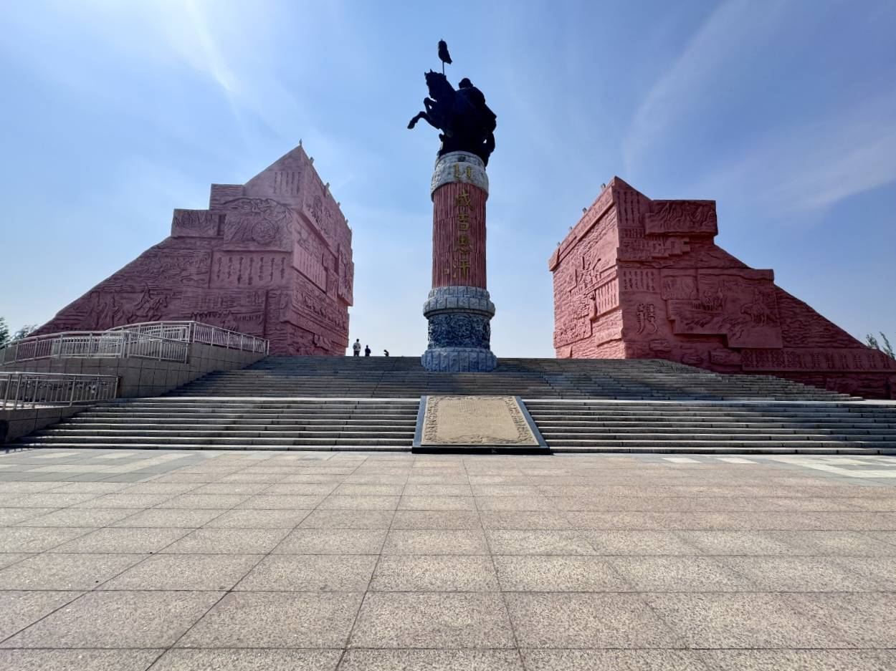
ให้ท่านอิสระช้อปปิ้ง ถนนคนเดินคังปาสือ (Kangbashi Walking Street) ศูนย์รวมของความบันเทิง ร้านค้า ร้านอาหาร ที่จะทำให้ท่านได้สัมผัสกับชีวิตชีวาและเสน่ห์ของเมืองใหม่แห่งนี้อย่างแท้จริง
เย็น อิสระอาหารเย็นตามอัธยาศัย ณ ถนนคนเดินคังปาสือ
สมควรแก่เวลานำท่านเดินทางสู่ สนามบินนานาชาติออร์ดอส เอจิน โฮโร (เมืองออร์ดอส) เพื่อเดินทางกลับสู่ ประเทศไทย
22.50 น. ออกเดินทางสู่ กรุงเทพฯ โดยสายการบิน แอร์เอเชีย (FD) เที่ยวบินที่ FD781 (มีอาหารว่างและน้ำดื่มบริการบนเครื่อง)
02.50+1 น. เดินทางถึง ท่าอากาศยานดอนเมือง ประเทศไทย โดยสวัสดิภาพ พร้อมความประทับใจ
